O Judo
1
5
10
15
20
Ficheiro de Interpretação (os nossos textos) nº 5
O meu desporto favorito é o judo.
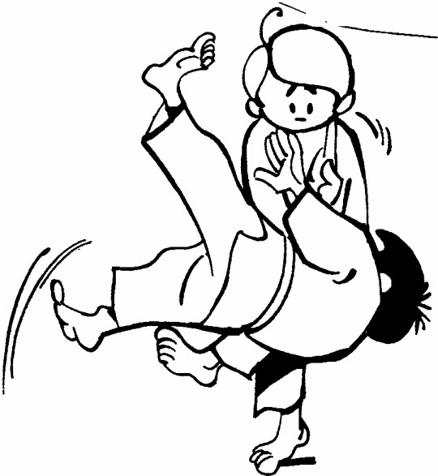
Quando me inscrevi, a minha mãe preencheu um formulário. Nessa altura eu tinha 6 anos e o cinturão que me foi dado foi o branco. E agora já estou há 3 anos. Eu primeiro treinei na escola de S.Bartolomeu, a seguir na dispensa do império das Doze Ribeiras, na Praia e agora na EBS Jerónimo Emiliano de Andrade.
Eu pratico judo duas vezes por semana, às 3ª e 5ª feiras das 18:00 às 19:00 na EBS Jerónimo Emiliano de Andrade, com cerca de 19 judocas. Nos treinos de judo nós corremos à volta dos tapetes, damos cambalhotas, rastejamos. As técnicas que aprendemos são: (“ogóchi”, “ipon”) para pôr as pessoas no chão, “assatógori” para deitar o adversário(a) ao chão com as pernas. Elas são feitas nos tapetes que cobrem a sala quase toda. Eu tive sempre os mesmos professores chamados Cláudia Medeiros e Mário Coelho, que é o presidente do “Clube de Judo da Praia da Vitória”.
As cores dos cintos são: branco, branco e amarelo, amarelo, amarelo e laranja, laranja, laranja e verde, verde, verde e azul, azul, azul e castanho, castanho, castanho e preto, preto, branco e vermelho, que são as cores da bandeira do Japão. Muda-se de cintos por idades e por competências.
Eu já ganhei 8 medalhas por participar em provas.
Luísa e com a ajuda da turma 4ºD
16/11/2011

Responde ao que te é pedido sobre o texto que acabaste de ler, seguindo as orientações que te são dadas.

- Assinala com X, de 1.1. a 1.3., a opção que completa a frase de acordo com o sentido do texto.
  - Quando se inscreveu no judo deram-lhe
um formulário para preencher.
vários cinturões.
o cinturão branco.
o horário dos treinos.

  - Primeiro treinou _______, agora treina ______.
na escola de S.Bartolomeu … na dispensa do império das Doze Ribeiras.
na escola de S.Bartolomeu … na EBS Jerónimo Emiliano de Andrade.
na escola de S.Bartolomeu … na Praia.
na dispensa do império das Doze Ribeiras … na EBS Jerónimo Emiliano de Andrade.

  - A idade e as competências influenciam
a mudança de kimono.
o número de medalhas ganhes.
o nome das técnicas aprendidas.
a mudança de cinturão.

- O último cinturão contém as cores da bandeira do Japão.
Retira do texto uma citação que mostre que esta afirmação é verdadeira.

- Ordena, de 1 a 5, as seguintes afirmações, numerando-as de acordo com a sequência em que são apresentadas no texto.
 |  | Treina em tapetes que cobrem quase toda a sala.
 |  | Pratica judo duas vezes por semana.
 |  | Aprende várias técnicas.
 |  | já participou em várias provas e já ganhou algumas medalhas.
1 |  | Deram-lhe o cinturão branco.
Respostas – Ficheiro de Interpretação (os nossos textos) nº 5
- Assinala com X, de 1.1. a 1.3., a opção que completa a frase de acordo com o sentido do texto.
  - Quando se inscreveu no judo deram-lhe
X |  | um formulário para preencher.
 |  | vários cinturões.
 |  | o cinturão branco.
 |  | o horário dos treinos.

  - Primeiro treinou _______, agora treina ______.
 |  | na escola de S.Bartolomeu … na dispensa do império das Doze Ribeiras.
X |  | na escola de S.Bartolomeu … na EBS Jerónimo Emiliano de Andrade.
 |  | na escola de S.Bartolomeu … na Praia.
 |  | na dispensa do império das Doze Ribeiras … na EBS Jerónimo Emiliano de Andrade.

  - A idade e as competências influenciam
 |  | a mudança de kimono.
 |  | o número de medalhas ganhes.
 |  | o nome das técnicas aprendidas.
X |  | a mudança de cinturão.

- O último cinturão contém as cores da bandeira do Japão.
Retira do texto uma citação que mostre que esta afirmação é verdadeira.
“(…) branco e vermelho, que são as cores da bandeira do Japão.” (linha 19)

- Ordena, de 1 a 5, as seguintes afirmações, numerando-as de acordo com a sequência em que são apresentadas no texto.
4 |  | Treina em tapetes que cobrem quase toda a sala.
2 |  | Pratica judo duas vezes por semana.
3 |  | Aprende várias técnicas.
5 |  | já participou em várias provas e já ganhou algumas medalhas.
1 |  | Deram-lhe o cinturão branco.

